子育てのための施設等利用給付認定のしおり

～幼稚園、認定こども園（教育）を利用している方、その他教育・保育施設を利用する方～

預かり保育、一時預かり等を利用している方の案内のしおりです。

子どものための教育・保育給付を受ける場合は、「保育所等、幼稚園等入所申込みのしおり」をご覧ください。

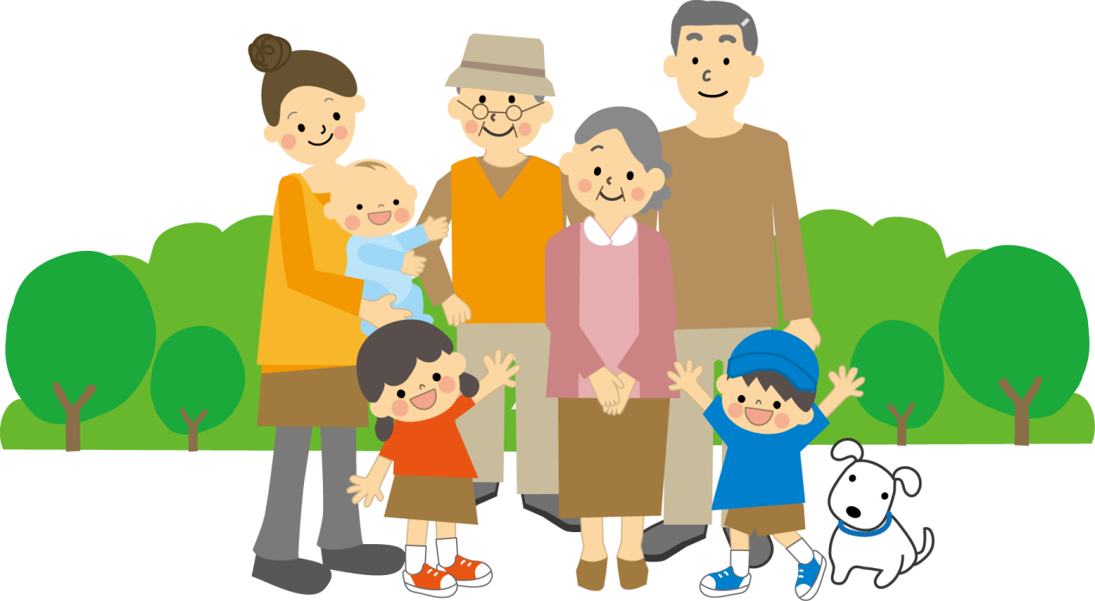

**預かり保育などで無償化の対象となるためには、五所川原市から「保育の必要性の認定」を受ける必要があります。このしおりをご覧になり、所定の手続きを行ってください。**

※文中語句についての説明

・子どものための教育・保育給付１・２・３号認定（子ども・子育て支援法第19条）：以下、１・２・３号認定で標記します。

・子育てのための施設等利用給付１・２・３号認定（子ども・子育て支援法第30条）：以下、新１・２・３号認定で標記します。

**五所川原市子育て支援課 保育係**

**～幼児教育・保育の無償化について～**

　令和元年10月から３歳から５歳までの幼稚園、保育所、認定こども園などを利用する子供たちの利用料が無償化されました。

　※０歳から２歳までの住民税非課税世帯の子供たちも対象になります。

対象の方は、次ページ以降に従って手続きを行ってください。

対象かの判断は、下記のフローチャートを参考に確認してください。



※預かり保育は、利用日数に応じて月額の上限額が変わります（450円×利用日数）。

※申請より遡っての認定はできませんのでご注意願います。

**～無償化のための手続き～**チャートの番号と内容を参考に下記を参照してください。

|  |  |
| --- | --- |
| **①　③** | **保育所、認定こども園（保育）、地域型保育事業、幼稚園（新制度または公立）、認定こども園（教育）**  **（※幼稚園、認定こども園（教育）においては、保育を必要としない場合）** |

　この場合は、「保育所等、幼稚園等入所申込みのしおり」をご覧ください。

|  |  |
| --- | --- |
| **②** | **幼稚園（旧制度または国立）、特別支援学校幼稚部（※各施設において、預かり保育をしない場合）** |

　１　新1号認定を申請

　　利用日の前日までに子育てのための施設等利用給付認定を申請する。（施設経由）

　　■必要な書類

　　①施設等利用給付認定申請書（法第30条４第1号）

　　②場合により、所得課税証明書（父母（祖父母）の分）

※マイナンバーの記載、マイナンバーの確認、免許証等の本人確認書類がある場合、省略することができる場合があります。

　２　認定の通知（施設等利用給付認定通知書）

　３　保育料無償化

※保育料は、一旦支払っていただき、**償還払い**との形となります。

※無償化には、**利用前の申請**が必要です。

※五所川原市には、対象の施設はありません。

|  |  |
| --- | --- |
| **④　⑥** | **幼稚園（新制度または公立）、認定こども園（教育）の預かり保育、**  **幼稚園（旧制度または国立）、特別支援学校幼稚部（※預かり保育併用）** |

１　条件の確認

　　3～5歳児（当該年度4月1日時点での年齢）、住民税非課税世帯の満3歳児（当該年度4月2日以降に3歳となる場合）で、保護者が保育を必要とする理由（５ページ参照）がある場合

　２　新２・３号認定を申請

　　利用日の前日までに子育てのための施設等利用給付認定を申請する。（基本的に施設経由）

　　※幼稚園（新制度または公立）、認定こども園（教育）を新たに利用する、子どものための教育・保育給付認定を変更して利用する場合は、「保育所等、幼稚園等入所申込みのしおり」のしおりも併せて確認し、そちらも申請してください。

■必要な書類

　　①施設等利用給付認定申請書（法第30条４第２号、第3号）

　　②「就労証明書」または「保育の必要性の申立書」

　　　※提出対象者・・・父母、６0歳未満の同居祖父母

③場合により、所得課税証明書（父母（祖父母）の分）

※マイナンバーの記載、マイナンバーの確認、免許証等の本人確認書類がある場合、省略することができる場合があります。

　３　認定の通知（施設等利用給付認定通知書）

　４　保育料無償化

※保育料（利用料）は、市内施設の場合は、**現物給付**（上限内に限る。）、

市外の場合は、一旦支払っていただき、**償還払い**との形となります。

※無償化には、**利用前の申請**が必要です。

|  |  |
| --- | --- |
| **⑤** | **認可外保育施設（届出している施設）、一時預かり事業、ファミリー・サポート・センター事業（原則預かり）、病児保育事業** |

　１　条件の確認

　　3～5歳児（当該年度4月1日時点での年齢）、住民税非課税世帯の０～２歳児（当該年度4月1日時点での年齢）で、保育所・認定こども園等を利用できず、保護者が保育を必要とする理由（５ページ参照）がある場合

　２　新２・３号認定を申請

　　利用日の前日までに子育てのための施設等利用給付認定を申請する。（市へ直接）

　　■必要な書類

　　①施設等利用給付認定申請書（法第30条４第２号、第3号）

　　②「就労証明書」または「保育の必要性の申立書」

　　　※提出対象者・・・父母、60歳未満の同居祖父母

　　③保育所、認定こども園等を利用できない理由を証明できるもの

④場合により、所得課税証明書（父母（祖父母）の分）

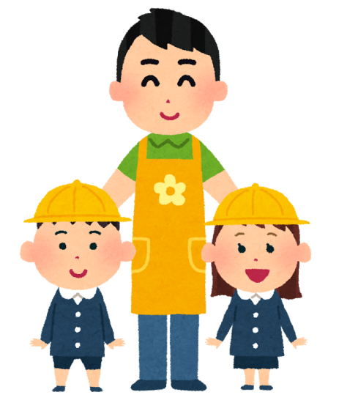※マイナンバーの記載、マイナンバーの確認、免許証等の本人確認書類がある場合、省略することができる場合があります。

　３　認定の通知（施設等利用給付認定通知書）

　４　保育料無償化

※保育料は、一旦支払っていただき、**償還払い**との形となります。

※無償化には、**利用前の申請**が必要です。

**～保育を必要とする理由～**

　フローチャートの④～⑥は、保育を必要とする理由として両親のどちらも（両親と別居している場合には子どもを養育している者）と、６０歳未満の同居祖父母が次のいずれかの事情にあてはまる場合です。

|  |  |  |
| --- | --- | --- |
| 事由 | 必要なもの | 認定期間 |
| ①就労（月48時間以上） | 就労証明書 | 就学前まで（※就労状況によって変動有） |
| ②産前８週、産後８週 | 母子手帳の写し | おおむね産前８週、産後８週の間 |
| ③疾病、負傷、心身障害 | 障害者手帳、診断書等 | 就学前まで |
| ④同居または長期入院中の親族の介護・看護 | 診断書、介護保険被保険者証 | 就学前まで |
| ⑤災害復旧 | 状況のわかる証明書等 | 状況に応じて必要な期間 |
| ⑥求職活動（起業準備含む） | ハローワーク受付票の写し等 | ３ヶ月間※ |
| ⑦就学（職業訓練校等における職業訓練含む） | 学生証等、学校名と就学期間がわかるもの | 修了予定日の月末まで |
| ⑧虐待やDVの恐れがある | 要相談 | 就学前まで |
| ⑨申請する子どもの弟・妹の育児休業中 | 就労証明書 | 育児休業期間の月末 |
| ⑩申請する子どもの弟・妹の保育 | 母子手帳の写し | 保育対象の児童が１歳になる日の月末 |
| ⑪その他上記に類する状態として市長が認める場合 | 市の判断 | 市の判断 |

※⑥の求職を理由とする場合は、有効期間が原則３ヶ月（状況に応じて３ヶ月の延長は可能）となります。ただし、求職活動による認定期間は最長６ヶ月までとなり、以降は認定取消となりますのでご注意下さい。

※②～⑪は、**保育の必要性の申立書**を併せて記入していただきます。

|  |  |
| --- | --- |
| 子育てのための施設等利用給付認定の申請受付期間 | 利用日の前日までに申請してください。  ※申請日よりさかのぼっての認定はできませんのでご注意ください。 |
| 受付場所・時間  （市へ提出の場合） | ・子育て支援課窓口、金木総合支所総合窓口、市浦総合支所総合窓口  ・８時３０分～１７時１５分　※土、日、祝日、年末年始を除く  ※内容によって、提出先が異なります。しおりを確認の上、提出してください。 |
| お問い合わせ先 | 住所：〒037-8686  五所川原市字布屋町４１番地1  五所川原市福祉部子育て支援課保育係  電話番号：０１７３－３５－２１１１　内線２４８２～２４８５  五所川原市ホームページ：「子育てのための施設等利用給付」  https://www.city.goshogawara.lg.jp/kenkou/fukushi/shisetsutouriyoukyuhu.html |

**～その他～**

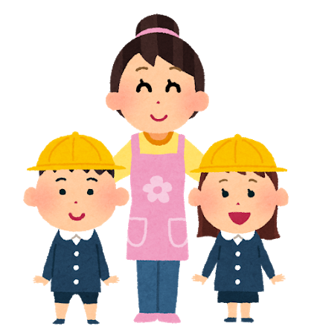

分からないことがありましたら、

お問い合わせください。